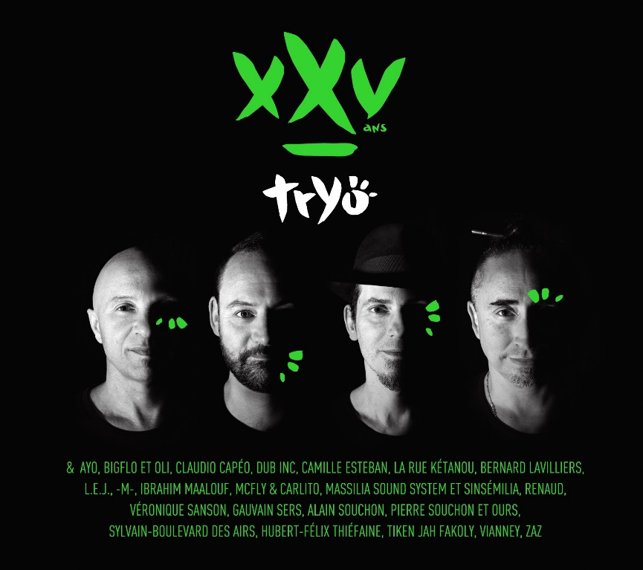

La famille de Tryo s’est agrandie au cours de ces 25 années passées sur le fil d’un reggae fervent, frondeur, festif, militant et visionnaire. Car plus d’un monde parle en Tryo, « trio à quatre et quatuor adroit », amis ouverts au partage, au dialogue, au voyage. XXV est leur septième album studio, un double disque de duos roboratifs avec des amis d’hier et d’aujourd’hui. Le CD accompagne le concert anniversaire du 13 mars à l'AccorHotels Arena. Vingt chansons réinventées par des artistes, des groupes, des filleuls musicaux. Certains seront au rendez-vous de mars à Bercy, là où Tryo avait déjà mis le feu en 2009 et 2013.

Ces XXV ans marquent aussi une étape dans l’indépendance de Tryo. Le groupe a toujours gardé la main sur ses albums et ses tournées, mais désormais, il devient son propre producteur, gérant et arbitrant en direct la publicité, le marketing, la communication… C’est que, en plus de deux décennies, Tryo a prouvé son savoir-faire, son autonomie et son engagement. Les 6 albums se sont écoulés à près de 4 millions d’exemplaires. Tryo s’est produit plus de 1500 fois avec le même souci écologique – le bilan carbone des tournées passées est disponible sur le site du groupe – et des associations comme Greenpeace ou Sea Shepherd ont été invitées aux concerts donnés aux quatre coins de France, sur les plus grandes scènes (Francofolies, Vieilles Charrues, Paléo, Colibris etc.) et dans les salles prestigieuses de la capitale : Olympia, Cabaret Sauvage, Cirque d’Hiver ou Zénith de La Villette. Le DVD musical du concert des 10 premières années a d’ailleurs été récompensé par une Victoire de la Musique.

Les disques, les tournées, les rencontres dans des festivals ont été de joyeux prétextes pour croiser la guitare et la voix avec des complices devenus fidèles : Bernard Lavilliers, La Rue Kétanou, Hubert-Félix Thiéfaine… C’est au gré de ces terrains de jeux que Tryo a aussi découvert la génération de la relève : Zaz, Gauvain Sers, Vianney, L.E.J… Tous ces artistes, et d’autres encore, sont présents sur ce septième album, XXV.

En prélude à cette fête des indomptables fils de Brassens et Marley, L’hymne de nos campagnes retentit une fois encore depuis novembre dernier sur les ondes de France, investi cette fois-ci par Vianney, Bigflo et Oli, Claudio Capéo, Zaz, Sylvain Duthu (Boulevard des Airs), Gauvain Sers et L.E.J.

